EXCEL PAKET PROGRAMI
Günümüzde hesap tablosu , veri analizi, kod yazımı, grafik çizimi, veri tabanı oluşturma gibi bir çok özelliği olan bir ofis programıdır.
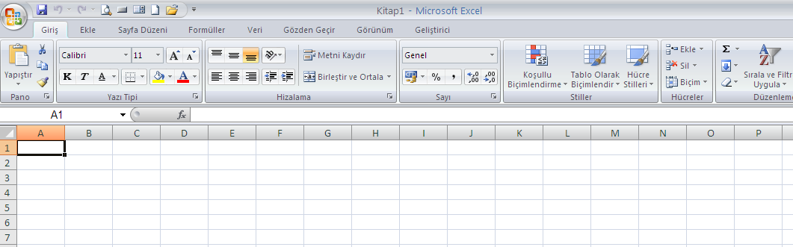
Bir hesap tablosu (spreadsheet) programıdır. Excel, her türlü veriyi (özellikle sayısal verileri) tablolar ya da listeler halinde tutma ve bu verilerle ilgili ihtiyaç duyacağınız tüm hesaplamaları ve analizleri yapma imkanı sunan bir uygulama programıdır.
Excel ile, verilerle ilgili grafikler çizebilir, kolay ve hızlı bir şekilde raporlar, özetler hazırlayabilir, istenilen verilere ulaşabilir, sıralayabilir, sorgulayabilirsiniz.
Excel'de veriler, açılan dosyalarda saklanır. Dosya uzantısı "xls" dir.
Ofis 2007 ve üstü için ise uzantısı ”.xlsx” dir.
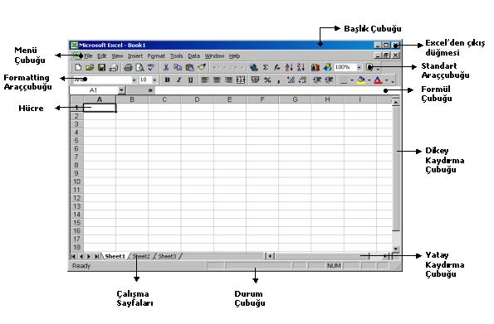
TEMEL KAVRAMLAR
Çalışma Kitabı: Excel'de yaratılmış bir dosya, bir çalışma kitabıdır.
Çalışma Sayfası: Çalışma kitaplarını temsil eden belge pencerelerinin alt kısmında yan yana dizili olan düğmelerden her birine (Sayfa1, Sayfa2, Sayfa3, …..) çalışma sayfası denmektedir.
Ayrıca bu kısımlar sekme olarak da adlandırılır.
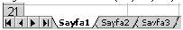
Satır, Sütun: Excel sayfası satır ve sütunlardan oluşan bir tablodur. Çalışma sayfalarının her birinde 16384 satır ve 256 sütun vardır.
Hücre: Satırların ve sütunların kesiştikleri her bir kutuya verilen isimdir
Hücreler A2,C1 gibi harflendirilir.

Çalışma Sayfası
Bir Çalışma Sayfasında sütun ve satırların kesiştiği birime "Hücre" denir. Hangi hücrede "Formül Çubuğu" üzerinde bulunan "Hücre Adresi" bölümünde yazar. Hücre içeriği de "Formül Çubuğu" üzerinde gözükür.
Sol tarafta "Satır Numaraları" 1, 2, 3... biçiminde; "Sütun Başlıkları" ise A, B, C ... biçimindedir
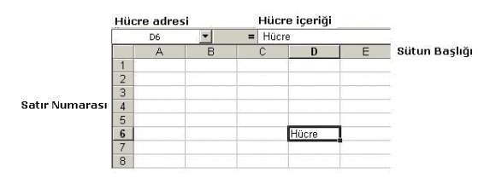

BİTİŞİK HÜCRELERE DAYANARAK HÜCRELERİ OTOMATİK DOLDURMA
Hücrenin doldurma tutamacını sürükleyerek o hücreyi aynı satırdaki diğer hücrelere kopyalayabilirsiniz. Hücre, Excel'in seri olarak genişletebileceği bir sayı, tarih veya zaman süresi içeriyorsa, değerleri kopyalama yerine değerlere ekleme yapılır. Örneğin, hücre "Ocak" değerini içeriyorsa, satırdaki veya sütundaki diğer hücreleri hemen "Şubat", "Mart" ve devamı aylarla doldurabilirsiniz.
Sayıları Otomatik Doldurma
Eğer sayıları ardışık biçimde girdiysek excel A3 ve A4 hücrelerini toplayarak A5 hücresine 8 değerini hesaplar.
Bu hesaplama işlemi için Doldurma tutamacından tutarak (imlecin artı işareti şekli) fare ile
Aşağı sürükleyin
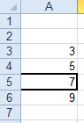
. 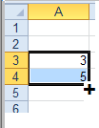

görüldüğü üzere A5 de 7 A6 da 9 değeri görüntülenir.
Dikkat edilirse rakamsal işlemlerde otomatik toplamada iki hücre birden seçildikten sonra aşağıya doğru sürükleme işlemi yapılmaktadır.

Tarih, Ay ve Gün Otomatik Doldurma
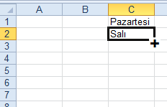
C2 aşağıya doğru sürüklenirse
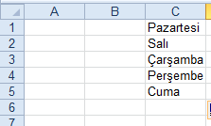

şeklinde sonuç çıkar
Şekilde görülen listeleri oluşturmak için;
1. Birinci satırdaki değerleri girin.
2. Her birini teker teker seçtikten sonra doldurma tutamaçlarından seçerek aşağı yöne doğru otomatik doldurun. Tarih gün işlemlerinde sadece ilk hücreyi seçiyoruz.

EXCEL SAYFALARI ARASINDA VERİ AKTARMA
Bu işlemi kopyala yapıştır şeklinde kullanabiliriz ayrıca, hücre adresi kullanarak da veri aktarabiliriz.
a)Sayfa 2 de Boş bir hücreye girilir. Eşitlik sembolü yazılır.
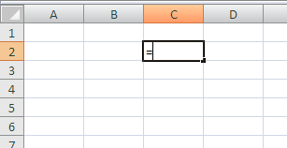
b)Aktarmak istenilen bilgi için sayfa1 deki bilgi üzerinde hücreye tıklanır.
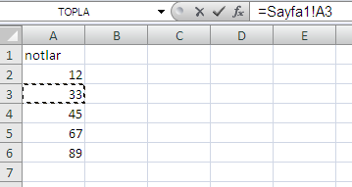
Enter tuşuna basıldığında bilgi Sayfa2deki C2 hücresine aktarılmış olur.
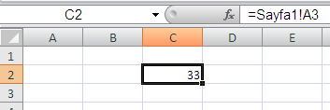
Şekilde görüldüğü gibi bilgi =sayfa1!A3
Sayfa1deki A3 hücresindeki bilgi , C2 hücresine aktarılmış oldu.

FORMÜL HAZIRLAMA VE KULLANMA
Formül kullanmak için önce içeriği formül ile belirlemek istenen hücre aktif duruma getirilir. Formül girişi doğrudan hücreye yapılacağı gibi formül çubuğu aracılığı ile de yapılabilir. Ancak formül girişlerinin formül çubuğundan yapılması önerilmektedir. Formül hazırlamak için hücreye önce "=" işareti girilir. Örnek olarak, A1 ve B1 hücrelerindeki iki sayıyı toplamak için yazılacak formülü hazırlayalım. Formülü C1 hücresine hazırlayacağız. Bunun için:
1. C1 hücresine gelinir.
2. Formülü =A1+B1 şeklinde yazılıp, enter tuşuna basılır.
Aşağıdaki şekilleri inceleyerek formülü yazmaya çalışın.
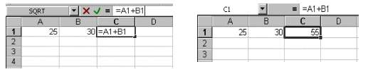

a)Formül girişi için öncelikle =sembolü yazmak gereklidir
b)Formülün çıkacağı alan önceden ayarlanır
c)formül yazılır ve enter basılır.
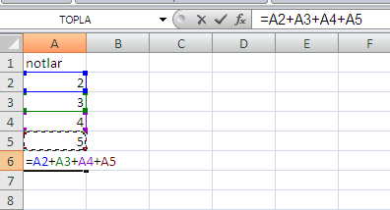
Şekilde görüldüğü gibi formül yazılır ve entere basılır ise formül de kullanılan + işareti sadece sayısal verileri toplar. Bunun anlamı sayısal olmayan verilerde formül hata basar #değer!. Bunu düzeltebilmek için Topla fonksiyonu kullanabiliriz.
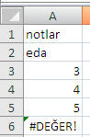
Şekilde görüldüğü üzere formülümüz A6 hücresinde =a2+a3+a4+a5 olarak yazılmıştır. A2 hücresine eda bilgisi girildiği için formül sonucu #değer! hatası verir.
Aynı formülü fonksiyon kullanarak da yazabiliriz. =topla(a2:a5) şeklinde
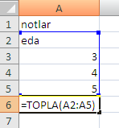
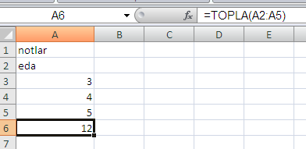
Sonuç şu şekilde görüntülenir.

=topla(a2:a5) şeklinde. Görüldüğü üzere fonksiyonumuz a2 ile a5 arasındaki tüm verileri “: “ karakterinden dolayı toplar.

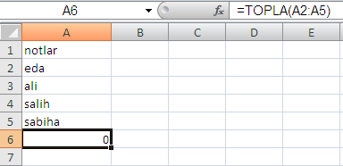
Veriler karakterde olsa bu verileri sıfır olarak görür.

Eğer topla fonksiyonunda “:” yerine “;” kullanılırsa sadec başlangıç değerle bitiş değeri toplanır.
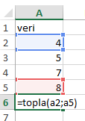
Sonuç 12 olarak karşımıza gelir. Unutmayınız. Noktalı vir gül işareti topla fonksiyonunda başlangıç ve bitiş değerlerini verir.

Başka bir örnek
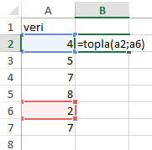
Sonuç 6 çıkar
Not Formül işlemlerinde mutlaka = sembolü kullanmak zorunludur.

& SİMGESİ KULLANIMI
& simgesi sadece verileri yan yana getirmek için kullanılır. Hesap yapmaz
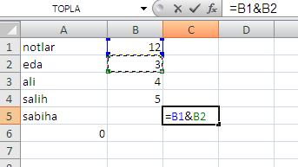
Formül sonucu 123 olarak karşımıza çıkar.
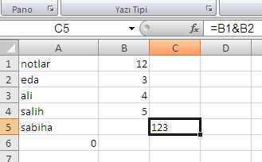
Şimdi ise farklı bir formül kullanalım
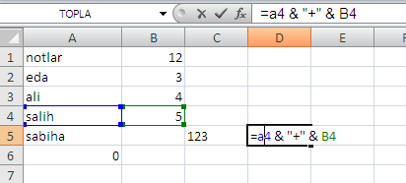
Formül sonucunu Salih+5 olarak karşımıza gelir.

FİLTRELEME
Amaç:Verileri kod bilmeden ayırmak için kullanılır.(Formül yazmaya gerek duyulmadan)

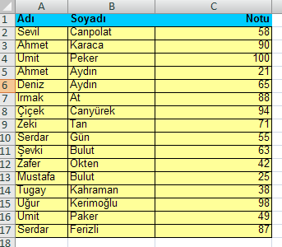
Şekilde görülen liste işaretlenerek veri menüsünden filtre seçilir.
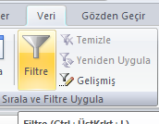
Daha sonr listemizin aşağıdaki şekilde oluştuğu görülür.
Tablo başlıkları ok ile gösterilmiş olur bu oklar otomatik filtrenin oklarıdır. No değişken başlığına tıklayarak

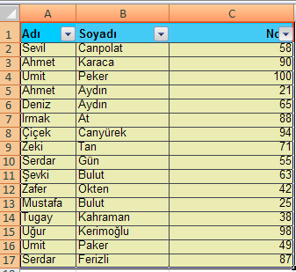
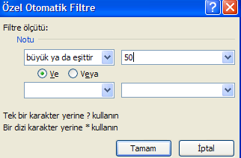

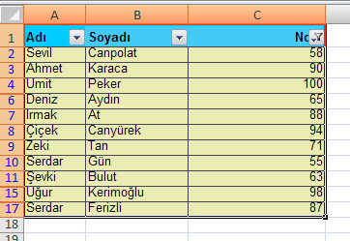
50 den büyük ve 50 rakamına eşit olan numaralar listelenmiş olur.
İşlemi gerçekleştirdiğimiz değişken alanının başlangıçı huni şeklinde görülmektedir.

Listemizi eski haline getirmek istersek veri menüsündeki filtre simgesine tıklarız.
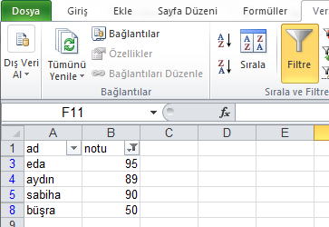

Liste eski haline aşağıdaki gibi dönmüş olur.
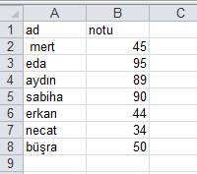

Veri Menüsü /metni sütunlara dönüştürme

Metinleri Sütunlara Dönüştürmek
Bazı durumlarda istediğiniz veri tek hücrenin içinde başka verilerle birlikte bulunabilir. Örnek olayda; isme ait numarayı ve isimleri aynı hücre içinde olduğunu bir verimiz bulunmakta.
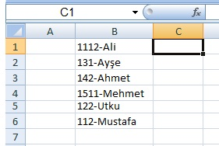
Şekildede görüldüğü gibi numara-isim şeklide bir şablon var fakat bu haliyle pek kullanışlı değil. Numaranın ayrı sütunda ismin ayrı sütunda yer alması çok daha uygun bir durumdur.
Bu hücredeki metinleri sütunlara dönüştürmek için excelde Metni Sütunlara Dönüştür aracını kullanacağız.
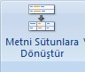
B1:B6 hücrelerini seçiyoruz ve Metni Sütunlara Dönüştür aracına basıyoruz. Verimize baktığımızda isimlerin numaralarla tire (-) ayrıldığını görüyoruz, bu yüzden açılan pencerede “Sınırlandırılmış” seçeneğine tıklıyoruz ve ileri butonuna basıyoruz. 2. Adımda Ayırıcılar bölümüne diğer seçeneğini seçip “-” değerini giriyoruz
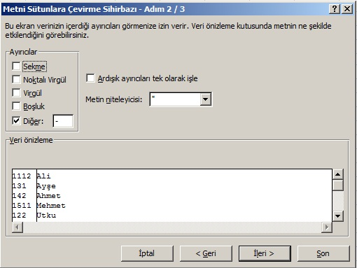
Veri Ön izleme bölümünde verilerimizin 2 sütuna ayrıldığını ve tire işaretinin kalktığını görüyoruz. Son butonuna basarak işlemimizi tamamlıyoruz. Verilerimiz 2 sütuna ayrıldı.
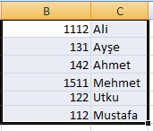

Excelde köprü işlemi Köprü işleminin amacı internet üzerinden ya da farklı bir dosyaya bağlantı için kullanılır.
GİRİLEN BİLGİYE KÖPRÜ ÖZELLİĞİ KAZANDIRMA: Köprü işlemi ile internet bağlantısı yada farklı bir dosyaya bağlantı yapmamız sağlanır. Böylelikle fazladan açma yada bilgi yazma işi engellenir.
Örnek: Bilgi kelimesine tıklanınca okulumuzun web sayfasına bağlantı yapalım.
Bilgi kelimesi seçilir mosun sağ tuşundan köprü seçilir yapılır.
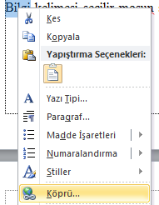

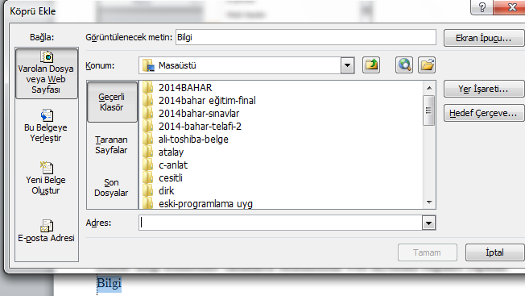
Adres kısmına http://www.ogu.edu.tr bilgisi yazılır ve tamam tuşuna basılır. Karşımıza alt satırdaki gibi altı çizili bir Bilgi kelimesi gelir. Ctrl tuşu ve mosun sol tuşu ile Bilgi kelimesine tıklandığında internet bağlantımız var ise sayfamız açılır.
Not:Eğer internet sayfa adresleri için http:// bilgisi yazılmaz ise bağlantı sağlanmayabilir. İnternet adresleri http:// ile başlar
Bilgi
Aynı işlemi kayıtlı bir dosyayı açmak içinde kullanabiliriz.
Bilgi
ANCAK DOSYALARIN AYNI MAKİNE VE ORTAMDA OLMALARI GEREKİR. DOSYALARDAN BİRİ OLMAZ İSE KÖPRÜ ÇALIŞMAZ.
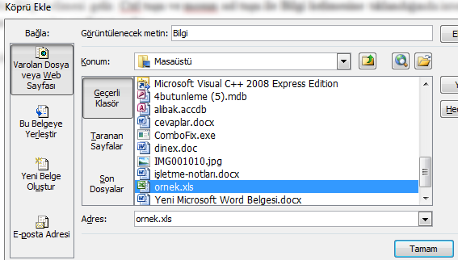
Bu kez köprü işlemi ile Word dosyası içinden ornek.xls excel dosyasına bağlantı sağlamış oluruz. Eğer Bağlantı adresleri silinirse köprü çalışmaz.

SIRALAMA İŞLEMLERİ
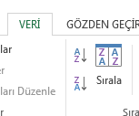

İstenilen kritere göre ya da sütuna göre küçükten büyüğe ya da büyükten küçüğe veriler sıralanabilir.

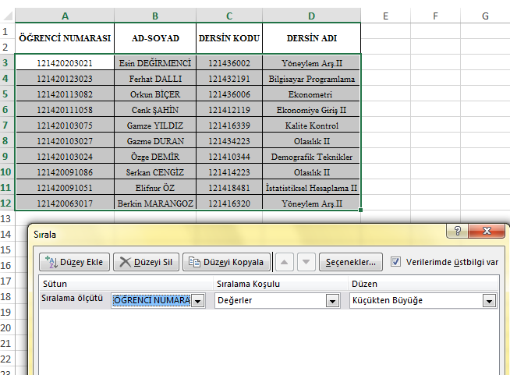

Şekilde görüldüğü gibi öğrenci numarası küçükten büyüğe sıralanacaktır.

